**HU-MID-ENT-001- Notificaciones**

|  |
| --- |
| Historia de Usuario |
| Como usuario con **perfil** **autorizado** quiero registrar y visualizar “Notificaciones” para el sistema “Módulo Integral de Descuentos y cuenta corrientes” de la Caja de Jubilaciones, pensiones y retiros de Córdoba. |
| **Descripción** |

El usuario con perfil autorizado ingresa los datos correspondientes a la “Notificaciones”, los cuales se detallan a continuación:

Seguimiento:

* Nombre*.
* Descripción*.
* Entidad*
* Fecha vigencia*.
* Fecha de vencimiento*.
* No requiere.

Una vez que el usuario con perfil autorizado ha completado los datos, realiza clic en el botón “Guardar” del sistema, para efectuar el registro correspondiente.

Al momento que el usuario con perfil autorizado selecciona la opción de “Guardar” se generará en forma automática la notificación correspondiente.

El registro se guarda con la fecha actual del sistema como fecha y hora de registro.

|  |
| --- |
| Criterios de aceptación |
| 1. Cumplir con los criterios definidos en el documento de estilo. |
| 1. Para registrar una notificación se deberá tener el usuario correspondiente. |
| 1. El CUIT ingresado debe corresponderse con el ingresado en CIDI. |
| 1. El sistema valida que el CUIT ingresado exista y sea el mismo que está registrado en el sistema anterior. Si no existe muestra mensaje de validación, que el código CUIT ingresado no existe. |
| 1. La fecha de vencimiento debe ser mayor a la fecha de vigencia. |
| 1. El sistema deberá emitir una alerta a cuatro desde la fecha vigente para entidad Banco Central. |
| 1. El sistema deberá emitir una alerta al año desde la fecha vigente para entidades Gobierno de Cba, INAES, IPJ, SuperIntendencia Salud, Ministerio de Trabajo. |
| 1. El sistema deberá emitir una alerta a dos años desde la fecha de vigencia para entidad Otro. |
| 1. Deberá aparecer la opción “no requiere” para entidades como Justicia y Rentas que no lo necesiten. |
| 1. La agenda contara con dos estados, estado vigente y estado vencido (en rojo) |
| 1. Deberá aparecer un cartel en los días previos al vencimiento con la nomenclatura “Entidad numero 0000 tiene pendiente observación” |
| 1. Cuando se haya terminado el plazo y se encuentre vacía, deberá aparecer cartel en rojo que diga “Entidad con vencimiento de observación” / “Observación vacía” |
| 1. Que la observación este próxima a vencer o vencida, no requiere que la entidad deje de funcionar. |
| 1. La fecha de inicio de mandato debe ser superior a la fecha de inicio de mandato. |
| 1. En la campana de notificaciones deberá aparecer las notificaciones propiamente dichas de las entidad que le pertenezcan al usuario logueado. |
|  |
|  |

## 

**PROTOTIPO DE INTERFAZ**

**Bandeja de Entidades:**

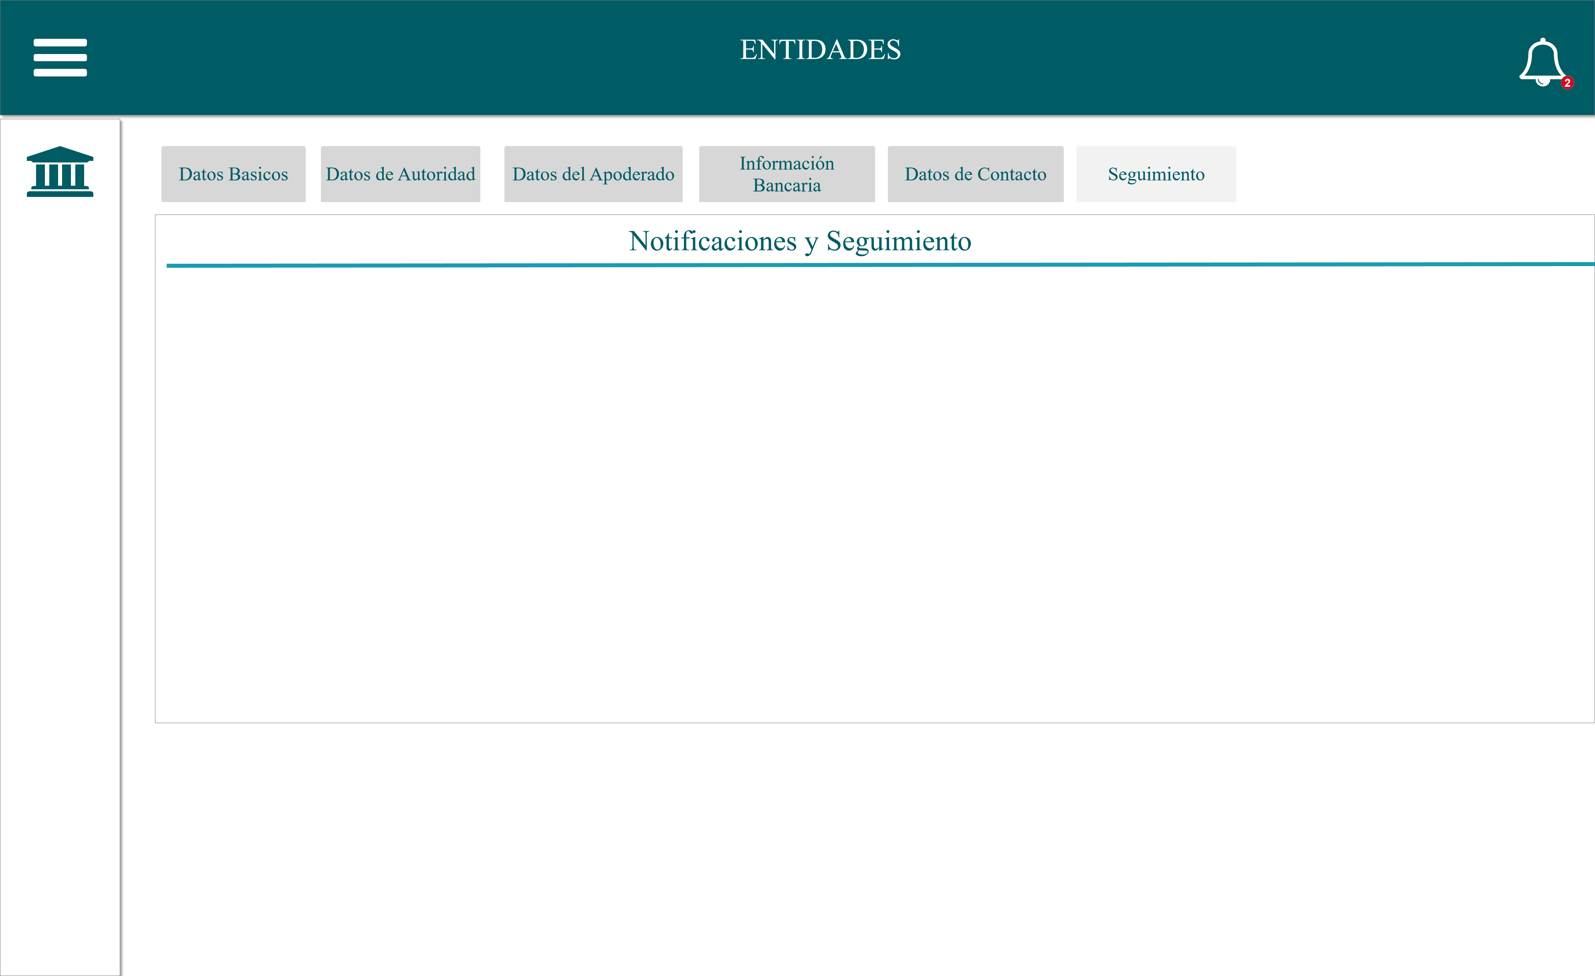

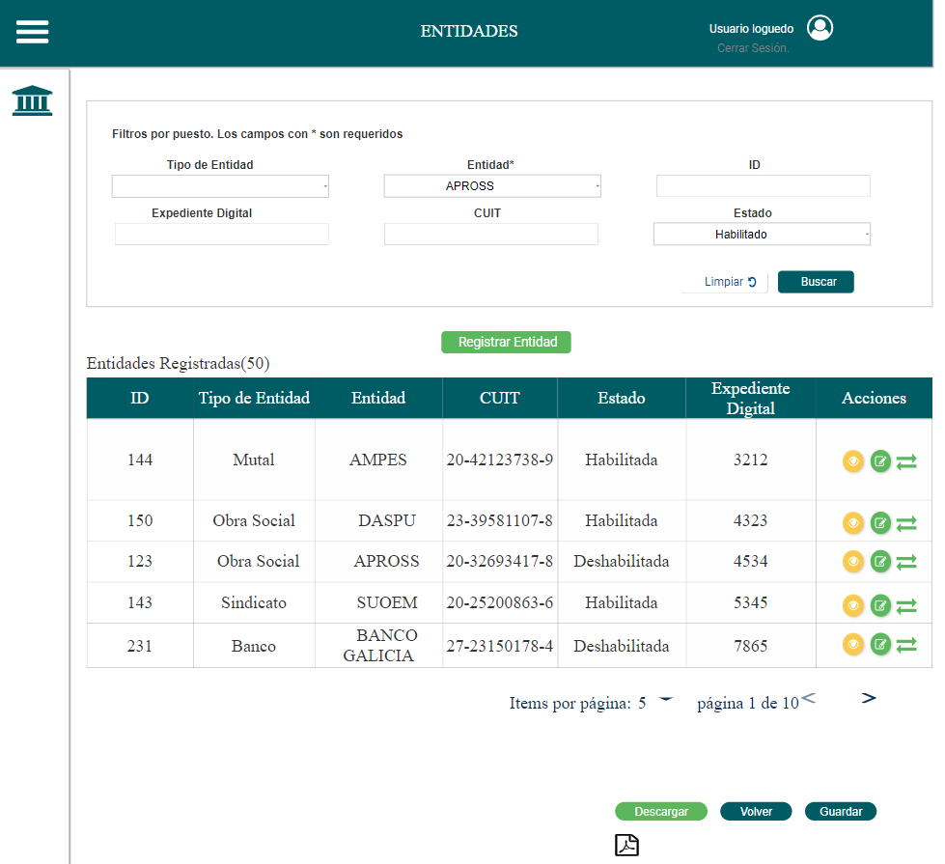

**Alta de Entidad:**

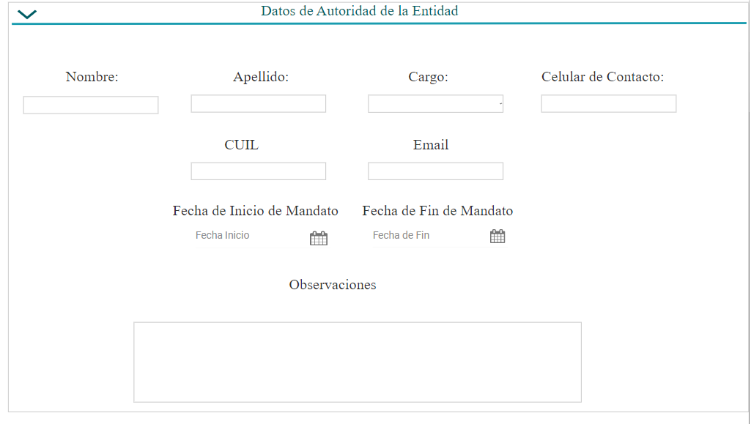

### **Elementos del prototipo**

|  |  |  |
| --- | --- | --- |
| Campos de los Filtros/  a ingresar | Acción | Descripción |
|  |  |  |
|  |  |  |
|  |  |  |
|  |  |  |
|  |  |  |
|  |  |  |
|  |  |  |
|  |  |  |
|  |  |  |
|  |  |  |
|  |  |  |
|  |  |  |
|  |  |  |
| Otros elementos | Acción | Descripción |
|  |  |  |
|  |  |  |
|  |  |  |

**DATOS A REGISTRAR**

DER

(registro para el empleado seleccionado por el usuario autorizado)

|  |  |
| --- | --- |
| **Nombre Atributo** | **Valor Atributo** |
|  |  |
|  |  |
|  |  |
|  |  |
|  |  |
|  |  |

Tabla_auditoría

|  |  |
| --- | --- |
| **Nombre Atributo** | **Valor Atributo** |
|  |  |
|  |  |
|  |  |

## **DIAGRAMAS**

Diagrama de transición de estados.

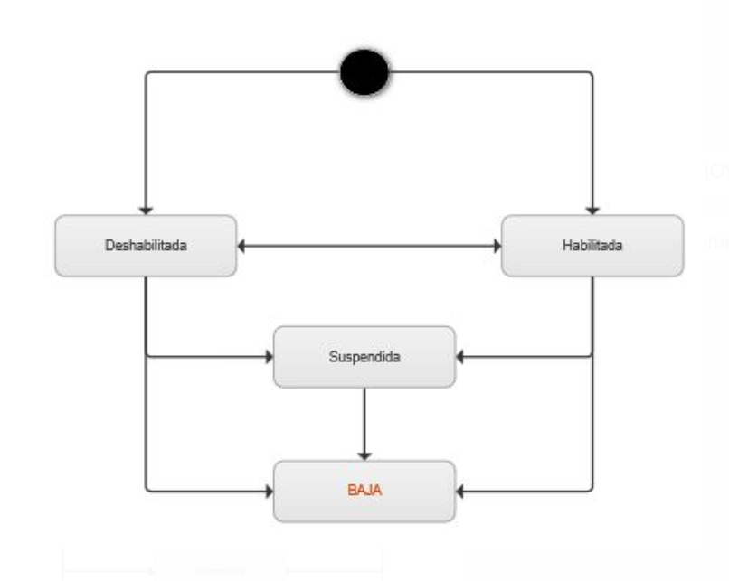

## **SALIDAS IMPRESAS**

No aplica

# **HISTORIAL DE CAMBIOS**

|  |  |  |  |
| --- | --- | --- | --- |
| **Versión** | **Fecha** | **Breve Descripción** | **Nombre del Autor** |
| 1.0 | 19/04/2023 | Creación del documento | Diana Sapuppo.  Santiago Ferreyra.  Belen Huelva. |
| 1.1 |  |  |  |
| 1.2 |  |  |  |